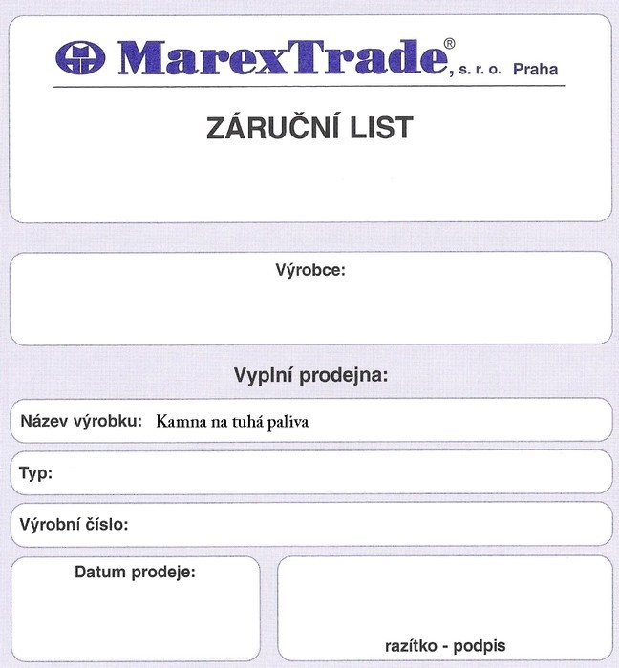

Podmínky záruky a bezplatné opravy
Po předložení potvrzeného záručního listu a originální účtenky.
1. Na výrobek poskytujeme záruku 24 měsíců ode dne prodeje spotřebiteli.
2. Záruka se vztahuje na vady vzniklé prokazatelně následkem vadného materiálu, chybné konstrukce, nebo špatného provedení.
3. Záruku uznáváme na dobu uvedenou v tomto záručním listě za těchto podmínek:
Výrobek byl používaný v souladu s návodem, nebyl mechanicky poškozen, byl připojen na komín dle platných norem, na výrobku nebyly provedeny neoprávněné zásahy či úpravy.

Dovozce a garant servisu: MarexTrade, s.r.o., K Šeberáku 180/1, 148 00 Praha 4 – Kunratice,
Tel.: 244 911 979 Fax: 244 912 157, e-mail: info@marextrade.cz, www.marextrade.cz


Kamna na tuhá paliva

ČAROBNÁ KAMNA

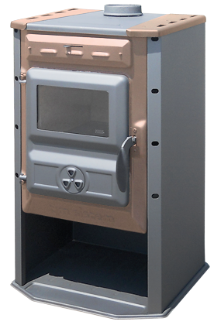

NÁVOD K OBSLUZE A INSTALACI

1. Technické údaje ČAROBNÝCH KAMEN

Rozměry (Š x H x V) | (mm) | 490 x 510 x 835
Rozměry ohniště (Š x H x V) | (mm) | 300 x 350 x 250
Nominální tepelný výkon | (KW) | 7,7
Účinnost | % | 55
Vývod kouře | (mm) | Ø 120
Palivo |  | dřevo, dřevěné brikety
Teplota výstupních plynů | °C | 134
Obsah tuhých znečišťujících látek ve výfukových plynech | mg/m3 | D=65
CO (13%O2) | % | 0.19
Váha netto | (kg) | 49
Váha brutto | (kg) | 53

 EN 13240

ROZMĚRY

A | B | C | D | E | F
245mm | 510mm | 835mm | 110mm | 490mm | Ø120mm
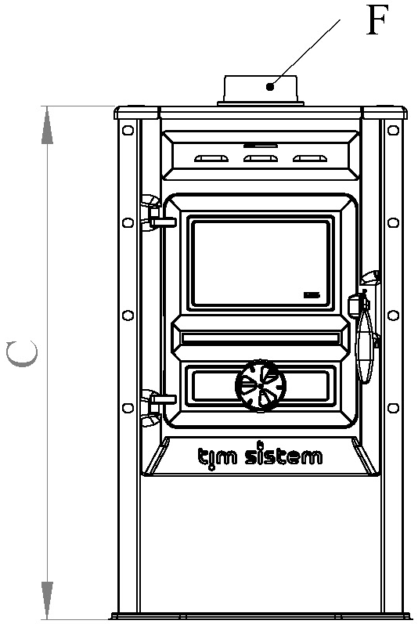
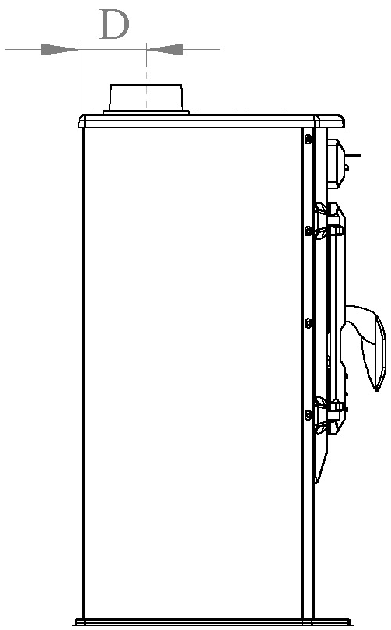
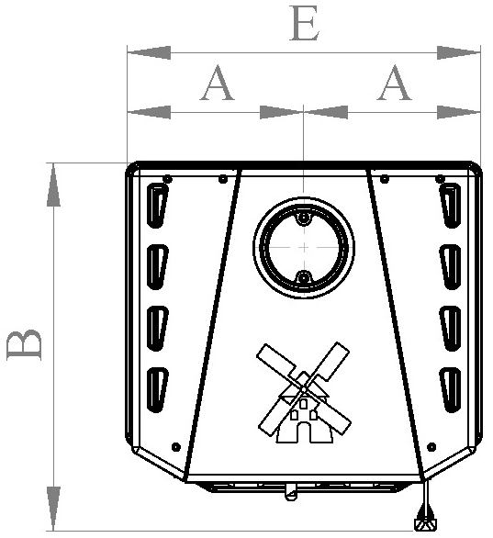

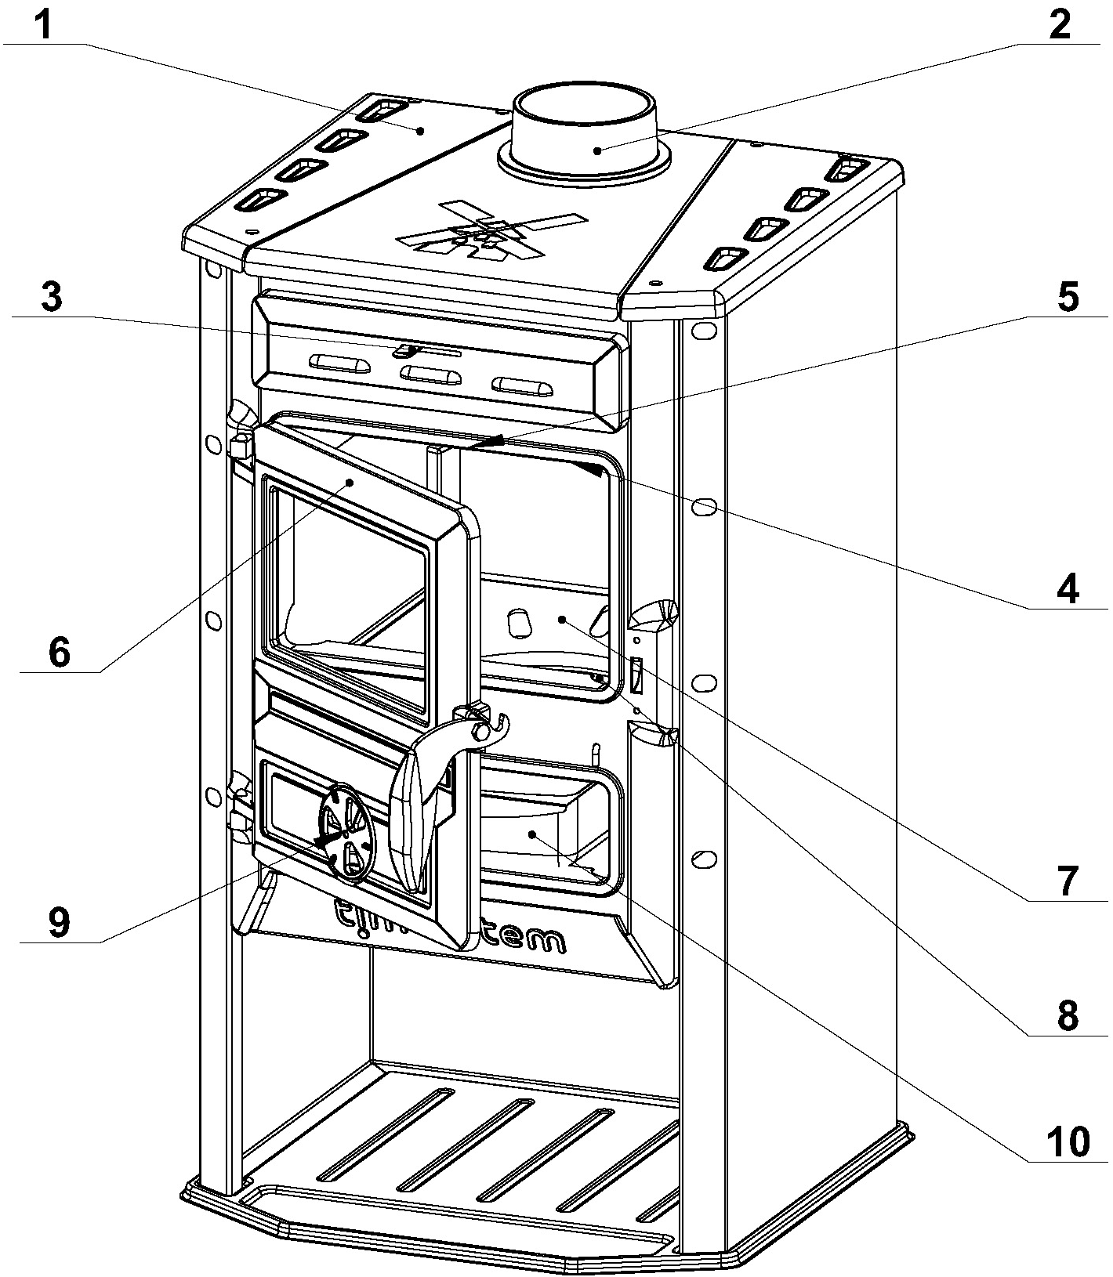

1. ocelová horní deska
2. vývod kouře
3. regulace sekundárního vzduchu
4. sekundární vzduch
5. terciální vzduch
6. dvířka ohniště z ocele
7. držák roštu
8. rošt
9. regulace primárního vzduchu
10. popelník

Přečtěte si prosím pečlivě a úplně tyto pokyny.

UPOZORNĚNÍ:
Při používání kamen:
Upozorněte děti a osoby pohybující se v blízkosti kamen v provozu, aby se nedotýkaly jeho horkého povrchu a rozžhavených částí. Nenechávejte domácí zvířata v blízkosti kamen. Topte jen přírodním a suchým dřevem nebo dřevěnými briketami. Tepelná účinnost a kvalita výstupních plynů jsou daleko lepší než v případě použití dřeva z čerstvě pokáceného stromu. Dvířka na přikládání mějte vždy zavřená. Popelník musí být v kamnech na svém místě. V místnosti zajistěte dostatečnou cirkulaci vzduchu!

2.Návod k instalaci
Namontujte rukojeť na dvířka topeniště a hrdlo kouřovodu na horní desku kamen. Instalaci kouřovodů proveďte pečlivě, aby nedocházelo k návratu kouře do místnosti! Kouřovod by měl být co nejkratší, max do 1,5m. Roura nesmí být vsazena hluboko do komína a nesmí se zužovat. Použití většího počtu kolen kouřovodu snižuje tah komína.
Kamna nesmí stát blízko dřevěných nebo plastových částí nábytku, ani blízko chladících zařízení. Nejmenší vzdálenost mezi kamny a takovými prvky je 25cm.
Pokud se kamna uloží na podlahu z hořlavého materiálu (dřevo, itison, podlaha z umělé hmoty apod.) je nutné dát ochranu z plechu přesahující o 10cm na bočních stranách a 50 cm na přední straně.
Kamna mohou být instalována do obyčejného prostředí definovaného normou ČSN 33 2000-3. Při montáži musí být dodrženy všechny místní předpisy, včetně předpisů, které se týkají národních a evropských norem. Napojení kamen na komínový průduch a provedení komína musí být provedeno dle normy ČSN 73 4201 a se souhlasem kominíka. Při instalaci je nutno dodržet zásady požární ochrany podle ČSN 06 1008.

3. Návod k použití
Při každém zatopení je třeba pootevřít primární přívod vzduchu a ručku regulátoru sekundárního vzduchu dát do krajní – levé polohy, aby se jednoduše rozhořel plamen. Poté zavřeme primární přívod vzduchu a přívod sekundárního vzduchu posunem ručky doprava otevřeme. Regulací přívodu sekundárního vzduchu se dosahuje spalování bez vytvoření sazí na okně dvířek a také i dodatečného spalování neshořelých plynů. Přívod terciálního vzduchu je v zadní stěně a nelze jej regulovat.

4. Čištění a údržba
Popelník je nutno pravidelně vyprazdňovat a je nepřípustné aby se popel dotýkal roštu ohniště, mohlo by dojít k jeho poškození.
Povrch kamen čistit výhradně za studena a to neutrálními prostředky bez chemických substancí, potom utřít suchým hadrem. Jestli budou kamna delší dobu mimo provoz, je možno natřít plotnu jemnou vrstvou oleje. Po každé topné sezóně a v polovině topné sezóny, kamna a všechny kouřové roury je třeba pořádně vyčistit od sazí a karbonu, které vznikají při topení.

UPOZORNĚNÍ !!!

Teplota úchytek může být vysoká, proto doporučujeme používat ochranou rukavici.

PŘI TOPENÍ NIKDY NEPOUŽÍVEJTE LÍH, BENZÍN NEBO JINÉ TEKUTÉ PALIVO!

NESPALUJTE PLASTY, LAKOVANÉ ODŘEZKY A PAPÍRY, ODPADKY!

